**Plano de Gerenciamento de Mudanças da <Sigla da estatal>**

**Controle de Versões**

*<Inserir os dados das versões.>*

|  |  |  |  |
| --- | --- | --- | --- |
| Versão | Data | Autor | Notas da Revisão |
|  |  |  |  |

# **Identificação do Projeto**

|  |  |
| --- | --- |
| **Projeto**  *{Nome do projeto}* | |
| **Gerente do Projeto**  *{Gerente do Projeto}* | **Ramal e E-mail do Gerente do Projeto**  *{Ramal e E-mail do Gerente do Projeto}* |
| **Unidade Demandante**  *{Unidade que solicitou o projeto}* | |
| **Gestor do Projeto**  *{Nome do Gestor do projeto}* | **Processo Administrativo**  *{Número do Processo Administrativo}* |
| **Patrocinador**  *{Pessoa que fornece os recursos necessários para implementação do projeto}* | |

# **Introdução**

*<Descrever a finalidade, importância e o objetivo do Plano de Gerenciamento de Mudanças>*

# **Papéis e Responsabilidades no Processo de Mudança**

| **Nome** | **Papel** | **Responsabilidade** |
| --- | --- | --- |
| *<Nome da pessoa envolvida no processo de mudança>* | *<Papel da pessoa envolvida no processo de mudança>* | *<Responsabilidades da pessoa envolvida com a mudança>* |
|  |  |  |

# **Processo de Gerenciamento da Mudança**

*<descrever todas as etapas do processo que gerenciará a mudança, especificando:*

* *Descrever o processo básico de solicitação da mudança: como a mudança será informada e formalmente documentada;*
* *Descrever o processo básico de avaliação do impacto da mudança: quem e como avaliará a mudança e como será feita a informação aos envolvidos*
* *Documentar a mudança: quem e como documentará a mudança na Solicitação de Mudança do Projeto;*
* *Submeter a aprovação: quem e como submeterá a mudança para a aprovação;*
* *Descrever o resultado: quem receberá o resultado da aprovação e como a informação da mudança será distribuída*
* *Descrever como se dará a atualização do planejamento: quem deverá executar as mudanças no planejamento>*

# **Impactos da Mudança**

*<descrever o impacto das Mudanças>*

Aprovado em ___ de __________ de _____.

­­­­<nome completo da autoridade máxima da Estatal >

<cargo da autoridade máxima da Estatal >

**Observações:**

O processo de Gerenciamento de Mudança tem o propósito de controlar o ciclo de vida de todas as mudanças, permitindo mudanças benéficas ao negócio com o mínimo de interrupções para os serviços de TI.

Tem os seguintes objetivos:

* Responder aos requerimentos de mudanças necessárias nos serviços, maximizando valor e reduzindo incidentes, rupturas e retrabalhos;
* Responder às solicitações de negócio e de TI para mudanças que irão alinhar os serviços com as necessidades do negócio; e
* Assegurar que as mudanças sejam registradas, avaliadas, autorizadas, priorizadas, planejadas, testadas, implementadas.

Exemplo de um processo de Gerenciamento de Mudanças:

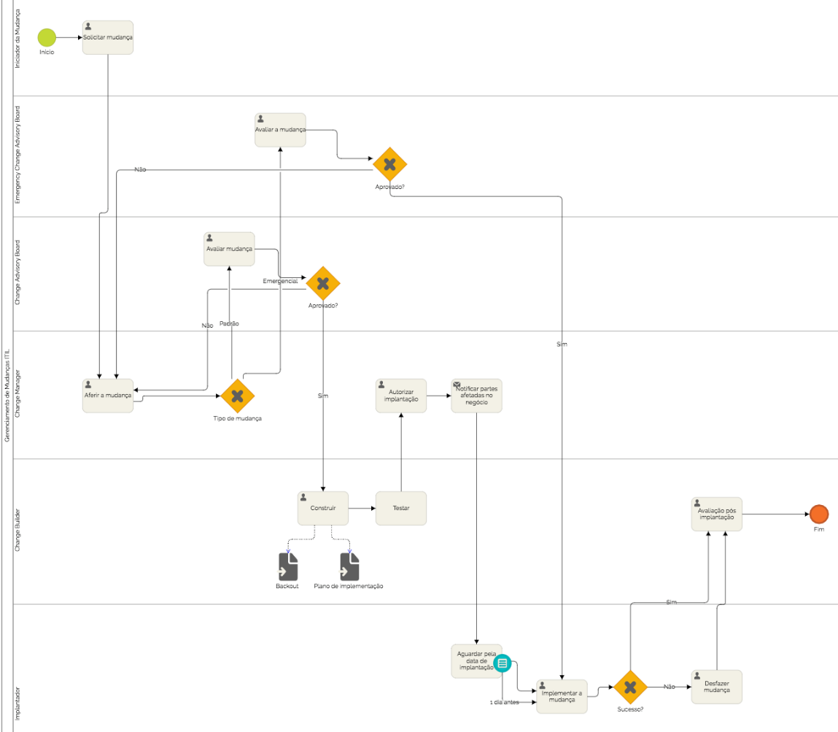

Todas as solicitações de mudanças devem ser apresentadas formalmente e gerenciadas através de processo de controle de mudanças. As origens de mudanças podem ser:

* Solicitação dos envolvidos no projeto.
* Recomendação dos membros da equipe.
* Atrasos em atividades do cronograma.
* Necessidade de retrabalho.
* Mudanças legais.
* Necessidade de medidas corretivas/preventivas no projeto.
* Evento externo, tal como evento legal ou concorrência.
* Erro ou omissão da definição original do escopo do produto.
* Erro ou omissão da definição do projeto.
* Dificuldade com fornecedores.
* Prazos, orçamentos, replanejamentos, equipe.
* Escopo.

**Impactos das mudanças**

As mudanças podem causar vários impactos no projeto e/ou no produto final a ser entregue por ele. Podemos listar mudanças gerando impactos nos seguintes itens:

* Custos.
* Prazos.
* Qualidade.
* Riscos do projeto.
* Satisfação do cliente.

Analisando esta relação, torna-se muito claro da importância de tratarmos solicitações de mudanças e a respectiva implementação das mesmas adequadamente, para podermos gerenciar corretamente nossos projetos sem impactos negativos, apenas com impactos positivos. Não podemos simplesmente sair atendendo solicitações de mudanças nos projetos por nós gerenciados, sem realizar o gerenciamento das solicitações destas mudanças.